ORP传感器

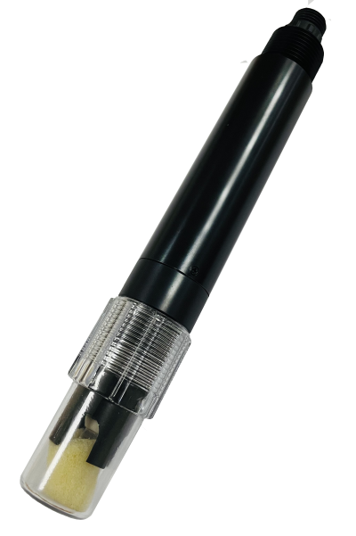

产品简介
一款基础型常规水质监测数字ORP传感器，采用工业在线电极，电极设计为球状结构，相比于平面结构增加了测量接触面积，响应速度快，测量更准确。适合在线长期监测环境使用。
产品特点：
- 数字传感器，直接输出Rs-485数字信号,支持MODBUS/RTU
- 双盐桥、双高阻抗设计，抗干扰强，数据稳定
- 3/4 “ NPT上下安装螺纹设计，便于安装
- 传感器功耗低，内部电路抗干扰设计
- 电极可更换，支持复杂水域应用，支持电极定制
应用范围：
河道水质监测、工业废水、环保水处理、食品饮料、发酵等在线全过程监测；
注： 不同应用领域，根据高温高压、强酸碱、腐蚀性介质等需选不同特性电极探头

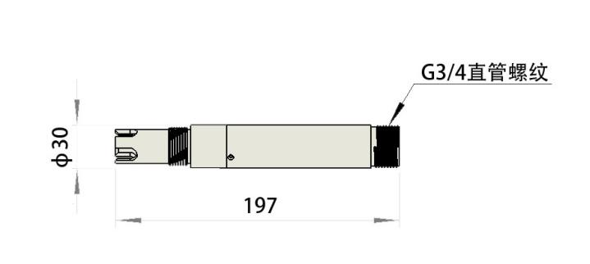
- 技术参数

测量方法 铂金电极法
测量范围 -1500～+1500mV
精 度 ±6mV
分 辨 率 1mV
工作条件 0～50℃;＜0.2MPa
校准方式 一点校准
响应时间 10秒 T90
供电电压 12～24VDC
输出信号 Rs-485,MODBUS/RTU协议
产品尺寸 直径30mm; 长度189mm;
防护等级 IP68；水深<20米
使用寿命 传感器1年或以上
线缆长度 标配10米，可定制
外壳材料 POM；可定制

安装和电气连接

  - 安装
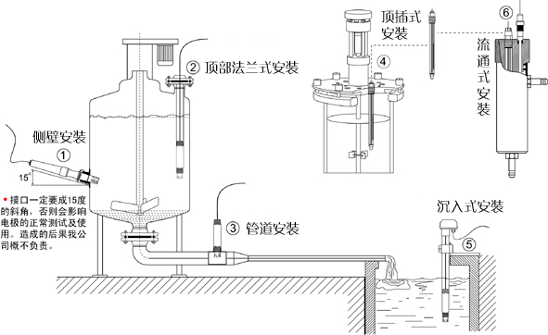
注意：传感器安装保持至少倾斜角度30°以上；不能倒立安装。保证传感器探头距离四周壁2cm或以上。
  - 电气连接

线缆为4芯双绞屏蔽线，线序定义：

红色线—电源线（12～24VDC）

黑色线—地线（GND）

蓝色线—485A

白色线—485B

绿色线—屏蔽线

通电前应仔细检查接线顺序，避免因接线错误而造成不必要的损失。

接线说明：考虑到线缆长期浸泡在水中（包括海水）或暴露在空气中，所有接线处均要求做防水处理，用户线缆应具有一定的防腐蚀能力。

校准

4.1ORP标准溶液配制方法
- ORP标准溶液256mV配制方法
称取2.1g醌氢醌加到200mL的pH值为4.00的标准pH缓冲溶液中，混匀。
- ORP标准溶液86mV配制方法
称取2.1g醌氢醌加到200mL的pH值为6.86的标准pH缓冲溶液中，混匀。
- ORP标准溶液-40mV配制方法
称取2.1g醌氢醌加到200mL的pH值为9.18的标准pH缓冲溶液中，混匀。

注意配制pH时是一共配制250mL，量取200mL待用。

pH配制相应标准液方法：
量取250mL的纯水，倒入容器中，加入pH=6.86/4.00/9.18（25℃）的校准粉一包，玻璃棒搅拌均匀，直至完全溶解，配制成pH=6.86/4.00/9.18（25℃）的溶液。

4.2校准
将传感器插入86mV（256mV或-40mV）溶液中，待数值稳定后发送校准指令，数值稳定大约3分钟。
校准指令请查看MODBUS RTU通讯协议操作手册。

注意：传感器出厂前已校准，若非超出测量误差，不宜随意校准。

维护及注意事项

5.1维护
- 测量前应先注意将玻璃球泡内的气泡甩去，否则将造成测量误差。
- 电极长期干放后请在保护瓶内浸泡1小时或以上再使用。
- 电极前端的保护瓶内有适量3.5mol/L氯化钾溶液，电极头浸泡其中，以保持玻璃球泡和液接界的活化。测量时旋松瓶盖，拔出电极，用纯水洗净即可。传感器不用时纯水洗净，插入加有3.5mol/L氯化钾溶液的保护套内，或插入3.5mol/L氯化钾溶液的容器中。
- ORP电极经长期使用后会产生钝化，其现象是敏感度降低，响应慢，读书不准，此时可将电极下端球泡用0.1mol/L稀盐酸浸泡24小时，再用3.5mol/L氯化钾溶液浸泡24小时。
- ORP电极在溶液中长期连续测试，应定期进行清洗活化

5.2其他
问题 | 可能的原因 | 解决方法
操作界面无法连接或不显示测量结果 | 线缆接线方式有误 | 检查接线方式
操作界面无法连接或不显示测量结果 | 传感器地址有误 | 检查地址是否有误
测量值过高、过低或数值持续不稳定 | 传感器视窗被外物附着 | 清洗传感器视窗表面
测量值过高、过低或数值持续不稳定 | 其他 | 联系售后

质量和服务

6.1质量保证
我司提供自销售日起一年内的本产品售后服务，但不包括不当使用所造成的损坏，若需要维修或调整，请寄回，但运费需自付。

6.2配件和备件
说明 | 数量（pcs）
传感器 | 1
合格证 | 1
说明书 | 1

附录 数据通信
1.Modbus协议简介
Modbus协议是一种已广泛应用于当今工业控制领域的通用通讯协议。通过此协议，控制器相互之间、或控制器经由网络（如以太网）可以和其它设备之间进行通信。Modbus协议使用的是主从通讯技术，即由主设备主动查询和操作从设备
A)主设备向从设备发送请求
B)从设备分析并处理主设备的请求，然后向主设备发送结果
C)如果出现任何差错，从设备将返回一个异常功能码
Modbus RTU通讯模式帧格式
设备地址 | 功能码 | 数据 | CRC低八位 | CRC高八位
8bit | 8bit | n*8bit | 8bit | 8bit
- 使用RTU模式，消息发送至少要以3.5个字符时间的停顿间隔开始。传输的第一个域是设备地址。网络设备不断侦测网络总线，包括停顿间隔时间内。当第一个域（地址域）接收到，每个设备都进行解码以判断是否发往自己的。在最后一个传输字符之后，一个至少3.5个字符时间的停顿标定了消息的结束。一个新的消息可在此停顿后开始。
- 整个消息帧必须作为一连续的流转输。如果在帧完成之前有超过1.5个字符时间的停顿时间，接收设备将刷新不完整的消息并假定下一字节是一个新消息的地址域。
2.信息帧格式
本传感器Modbus通信默认的数据格式为:
MODBUS-RTU
波特率 | 9600（默认）
设备地址 | 1（默认）
数据位 | 8位
奇偶校验 | 无
停止位 | 1位
- 功能码 03H: 读寄存器值
主机发送
1 | 2 | 3 | 4 | 5 | 6 | 7 | 8
ADR | 03H | 起始寄存器高字节 | 起始寄存器低字节 | 寄存器数高字节 | 寄存器数低字节 | CRC低字节 | CRC高字节
第1字节ADR：从机地址码（=001~255）
第2字节03H：读寄存器值功能码
第3、4字节：要读的寄存器开始地址
要读FCC下挂仪表，
第5、6字节：要读的寄存器数量
第7、8字节：从字节1到6的CRC16校验和
从机回送：
1 | 2 | 3 | 4、5 | 6、7 |  | M-1、M | M+1 | M+2
ADR | 03H | 字节总数 | 寄存器数据1 | 寄存器数据2 | …… | 寄存器数据M | CRC低字节 | CRC高字节
第1字节ADR：从机地址码（=001~255）
第2字节03H：返回读功能码
第3字节 ：从4到M（包括4及M）的字节总数
第4到M字节：寄存器数据
第M+1、M+2字节：从字节1到M的CRC16校验和
当从机接受错误时，从机送回：
1 | 2 | 3 | 4 | 5
ADR | 83H | 信息码 | CRC低字节 | CRC高字节
第1字节 ADR：从机地址码（=001~255）
第2字节 83H：读寄存器值出错
第3字节 信息码：01 – 功能码错
03 – 数据错
第4、5字节：从字节1到3的CRC16校验和
- 功能码06H: 写单个寄存器值
主机发送
1 | 2 | 3 | 4 | 5 | 6 | 7 | 8
ADR | 06 | 寄存器高字节地址 | 寄存器低字节地址 | 数据高字节 | 数据低字节 | CRC码  低字节 | CRC码  高字节
当从机接收正确是，从机回送：
1 | 2 | 3 | 4 | 5 | 6 | 7 | 8
ADR | 06 | 寄存器高字节地址 | 寄存器低字节地址 | 数据高字节 | 数据低字节 | CRC码  低字节 | CRC码  高字节

当从机接收错误时，从机回送：
1 | 2 | 3 | 4 | 5
ADR | 86H | 错误码信息码 | CRC码  低字节 | CRC码  高字节
第1字节ADR：从机地址码（=001~255）
第2字节 86H：写寄存器值出错功能码
第3字节 错误码信息码：01 – 功能码错
03 – 数据错
第4、5字节：从字节1到3的CRC校验和
3.数据结构类型
整型
无符号整型（unsigned short)
数据由两位整型组成。
XXXX XXXX | XXXX XXXX
Byte1 | Byte0

浮点型（float)
浮点型，符合IEEE 754(单精度)；
数据包括 1 符号 bit, 8-bit 指数, 和 一个 23-bit 尾数 。
XXXX XXXX |  | XXXX XXXX | XXXX XXXX | XXXX XXXX
Byte3 |  | Byte2 | Byte1 | Byte0
符号位 | Exp指数位 |  | f小数位
4.寄存器地址
寄存器地址 | 名称 | 读/写 | 说明 | 寄存器个数  (字节)
0x0101 | ORP值 | R  读取 | mV值x1(如：ORP值86mV显示为86,无小数位。) | 1（2字节）
0x1001 | ORP校准 | R/W  读取/写入 | 在ORP=86mV的标准液中写入的校准值实际数据86。 | 1（2字节）
0x2000 | 传感器地址 | R/W  读取/写入 | 默认为1，数据范围1-255。 | 1（2字节）
0x2003 | 波特率设置 | R/W  读取/写入 | 默认为9600。写入0为4800；写入1为9600；写入2为19200。 | 1（2字节）
注意：校准只需选择ORP为正或为负的其中一种标准液进行校准。

5.命令示例
- 更改从机地址：
地址:0x2000(42001)
寄存器个数：1
功能码：0x06
默认传感器地址：01
更改传感器的Modbus设备地址，将设备地址01改为06，范例如下：
发送指令：01 06 20 00 00 06 02 08
回应：01 06 20 00 00 06 02 08；注：地址改为06，掉电保存。
- 波特率：
地址：0x2003(42004)
寄存器个数：1
功能码：0x06
默认值： 1（9600bps）
支持的值：0-2（4800-19200bps）
波特率可上位机设置更改，更改后不需重启即可工作，掉电后波特率保存上位机设置。波特率支持4800,9600,19200。整数值分配的波特率如下：
整数 | 波特率
0 | 4800 bps
1 | 9600 bps
2 | 19200 bps
发送指令：01 06 20 03 00 02 F3 CB
回应：01 06 20 03 00 02 F3 CB注：波特率改为了19200bps，掉电保存。
功能寄存器：
a）测量ORP值指令：
地址：0x0101（0x40102）
寄存器个数：1
功能码：0x03
读取示例值：86mV
发送指令：01 03 01 01 00 01 D4 36
回应：01 03 02 00 56 38 7A
寄存器返回十六进制无符号整型数据，ORP值=Integer。

b）校准指令：
ORP零点校准
地址：0x1001(41002)
寄存器个数：1
功能码：0x06
校准示例：在ORP值为86mV的标准液中进行校准
发送指令：01 06 10 01 00 56 5C F4
回应：01 06 10 01 00 56 5C F4
错误响应
如果传感器不能正确执行上位机命令，则会返回如下格式信息：
定义 | 地址 | 功能码 | CODE | CRC校验
数据 | ADDR | COM+80H | xx | CRC 16
字节数 | 1 | 1 | 1 | 2
- CODE：01 – 功能码错
03 – 数据错
- COM：接收到的功能码

